ACTA

Expediente nº: | Órgano Colegiado:
PLN/2025/10 | El Pleno

DATOS DE CELEBRACIÓN DE LA SESIÓN
Tipo Convocatoria | Extraordinaria
Fecha | 22 de septiembre de 2025
Duración | Desde las 12:00 hasta las 12:30 horas
Lugar | Salón de Plenos del Ayuntamiento
Presidida por | PEDRO SUÁREZ MORENO
Secretario | ROSA NIEVES GODOY LLARENA

ASISTENCIA A LA SESIÓN
Nº de identificación | Nombre y Apellidos | Asiste
****803** | ARCADIO FELIPE ARAUJO GOPAR | SÍ
****931** | DAVID GODOY SUÁREZ | SÍ
****731** | INGRID NAVARRO ARMAS | SÍ
****857** | ISABEL SUÁREZ SÁNCHEZ | SÍ
****042** | JENNIFER DEL CARMEN SOSA MARTÍN | SÍ
****039** | MARIA CAROLINA SUÁREZ NARANJO | SÍ
****947** | MARIA DE LA CRUZ MARTÍN SEGURA | NO
****542** | MARÍA LEANDRA DELGADO GARCÍA | SÍ
****488** | MIGUEL ULISES AFONSO OJEDA | SÍ
****296** | NAIRA NAVARRO HERNÁNDEZ | NO
****497** | PEDRO SUÁREZ MORENO | SÍ
****445** | RAFAEL HERNÁNDEZ GUERRA | NO
****538** | ROSA NIEVES GODOY LLARENA | SÍ
****085** | VICTOR JUAN HERNÁNDEZ RODRÍGUEZ | SÍ
****121** | YARA CÁRDENES FALCÓN | SÍ
****168** | YAZMINA LLARENA MENDOZA | SÍ
Excusas de asistencia presentadas:
1. MARIA DE LA CRUZ MARTÍN SEGURA:
«MOTIVOS PROFESIONALES»
1. NAIRA NAVARRO HERNÁNDEZ:
«MOTIVOS PROFESIONALES»
1. RAFAEL HERNÁNDEZ GUERRA:
«MOTIVOS PROFESIONALES»

Dª. Rosa Nieves Godoy Llarena, manifiesta que el contenido de la presenta acta se ha realizado de conformidad con lo establecido en los artículos 109,1g) del Real Decreto 2568/1986, el artículo 50 del Real Decreto Real Decreto Legislativo 781/1986, de 18 de abril conforme a lo dispuesto en el artículo 2 del Real Decreto 1174/1987, de 18 de septiembre, que establecen:
La redacción del artículo 109,1 g) del Real Decreto 2568/1986, de 28 de noviembre, por el que se aprueba el Reglamento de Organización, Funcionamiento y Régimen Jurídico de las Entidades Locales (en adelante, ROF), es bastante clarificadora al establecer, entre los extremos que han de constar en las actas, los “asuntos que se examinen” y las “ opiniones sintetizadas de los grupos o miembros de la Corporación que hubiesen intervenido en las deliberaciones e incidencias de éstas”.
En la misma línea, el artículo 50 del Real Decreto Legislativo 781/1986, de 18 de abril, por el que se aprueba el Texto Refundido de las Disposiciones Legales vigentes en materia de Régimen Local, de carácter básico, señala que “ De cada sesión se extenderá acta por el Secretario de la Corporación o, en su caso, del órgano correspondiente, haciendo constar, como mínimo, la fecha y hora de comienzo y fin; los nombres del Presidente y demás asistentes; los asuntos tratados; el resultado de los votos emitidos y los acuerdos adoptados. En las sesiones plenarias deberán recogerse sucintamente las opiniones emitidas ”.

Conforme a lo dispuesto en el artículo 2 del Real Decreto 1174/1987, de 18 de septiembre, por el que se regula el Régimen Jurídico de los Funcionarios de Administración Local con Habilitación de Carácter Nacional (hoy Estatal) la función pública de la Secretaría comprende, entre otras, “Levantar acta de las sesiones de los órganos colegiados referidos en el apartado a) y someter a aprobación al comienzo de cada sesión el de la precedente”.

Una vez verificada por el Secretario la válida constitución del órgano, el Presidente abre sesión, procediendo a la deliberación sobre los asuntos incluidos en el Orden del Día

ASUNTOS DE LA CONVOCATORIA

1º.-Dictamen de la Comisión Informativa de Fomento-Urbanismo-Vivienda-M.Ambiente-Agricultura-Pesca-Industria y Comercio.
1º.1- PROPUESTA DE LA INCOACIÓN DEL EXPEDIENTE DE EXPROPIACIÓN FORZOSA POR RAZONES URBANÍSTICAS Y APROBACIÓN INICIAL DEL PROYECTO DE EXPROPIACIÓN EN SUELO URBANO CONSOLIDADO DE LOS CASCAJOS PARA SER DESTINADO A LA AMPLIACIÓN DE LA RESIDENCIA DE MAYORES. (S.U.C.U. D-AS-01). EXPEDIENTE: 1702/2025.

Vista la propuesta de fecha 15 de septiembre de 2025, de D. Pedro Suárez Moreno, Concejal Delegado en materia de Urbanismo: Planeamiento, Gestión, Ejecución y Disciplina Urbanística y Obras, en relación al expediente arriba referenciado, que se transcribe a continuación:

»Asunto: Incoación expediente expropiación forzosa por razones urbanísticas y aprobación inicial del proyecto de expropiación en suelo urbano consolidado de Los Cascajos para ser destinado a la ampliación de la Residencia de Mayores. (S.U.C.U. D-AS-01)

P R O P U E S T A D E A C U E R D O
Visto que virtud de Resolución de 18 de diciembre de 2017 del Director General de Ordenación del Territorio del Gobierno de Canarias se hizo público el acuerdo de la Comisión de Ordenación del Territorio y Medio Ambiente de Canarias de 13 de diciembre de 2017 y 7 de julio de 2017, que aprueba definitivamente el Plan General de Ordenación Supletorio de La Aldea de San Nicolás, publicándose en el BOCA número 247 de 27 de diciembre de 2017, con publicación íntegra de la normativa en el Boletín Oficial de la Provincia de Las Palmas para su entrada en vigor.

Vistos los siguientes antecedentes de aplicación:
I.- El plano OP.1D de la ordenación pormenorizada del citado Plan General correspondiente a la Ladera- Los Cascajos- El Casco- El Convento, delimita dentro del Suelo Urbano Consolidado, como uso comunitario, una Dotación Asistencial con una superficie de 1.698 m2 destinada a la ampliación de la Residencia de Mayores, de titularidad municipal:

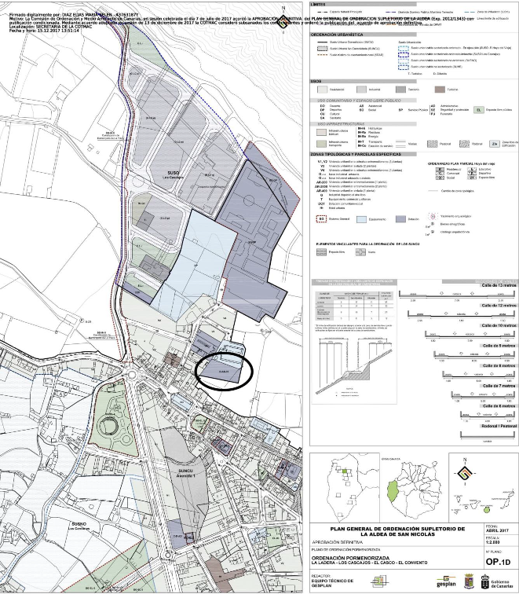

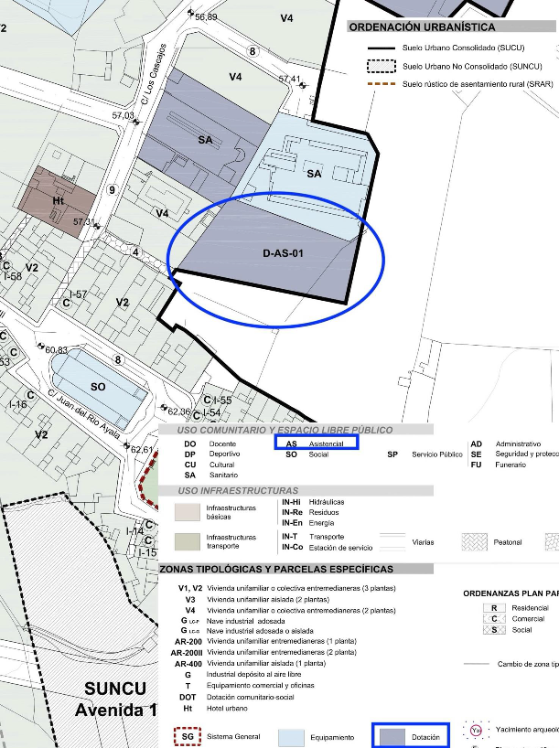

II.- En virtud de acuerdo Plenario del Cabildo de Gran Canaria, en sesión extraordinaria de 26 de julio de 2024, se concedió al Ayuntamiento de La Aldea de San Nicolás una subvención por importe de 2.000.000 € para financiar la ampliación de la Residencia de Mayores que incluye el coste de adquisición del suelo con plazo de ejecución hasta el 30 de junio de 2025.
III.- La citada actuación D-AS-01 como actuación en suelo urbano consolidado de Los Cascajos para ser destinado a la ampliación de la Residencia de Mayores con una superficie en plan general de 1.698 m2, debe ser adquirido el suelo por expropiación, conjuntamente con un superficie de 814 m2 de Suelo Rústico de Protección Agraria para dotar de acceso y ejecución de redes generales a la ampliación de la residencia, por lo que la superficie de expropiación asciende a 2.512 m2, de acuerdo con el levantamiento topográfico obrante en el expediente, con la cobertura otorgada por el art. 319.1 letra a) de la Ley 4/2017, de 13 de julio, del Suelo y de los Espacios Naturales Protegidos de Canarias, por lo que nos encontramos ante una expropiación forzosa por razones urbanísticas:

“Artículo 319. Supuestos expropiatorios.
1. La expropiación forzosa por razones urbanísticas procede en los siguientes supuestos de utilidad pública:
a) Para la vinculación de los terrenos, por su calificación urbanística, al dominio público de uso o servicio públicos, siempre que deban ser adquiridos forzosamente por la administración actuante, bien por no ser objeto del deber legal de cesión obligatoria y gratuita, bien por existir, en todo caso, necesidad urgente de anticipar su adquisición.
A los efectos de la expropiación, se considerarán incluidos en estos terrenos los colindantes que fueran imprescindibles para realizar las obras o establecer los servicios públicos previstos en el planeamiento, en particular la conexión con las redes generales, o que resulten especialmente beneficiados por tales obras o servicios.”
A los efectos de la expropiación, se considerarán incluidos en estos terrenos los colindantes que fueran imprescindibles para realizar las obras o establecer los servicios públicos previstos en el planeamiento, en particular la conexión con las redes generales, o que resulten especialmente beneficiados por tales obras o servicios.
Para la ejecución de la obra, es necesario el acceso a la parcela sin entorpecer el normal funcionamiento de la Residencia de Mayores. Según se puede comprobar en el plano de situación, existe un acceso desde la Calle Los Cascajos a través de una vía rodonal, de 4 metros de ancho, a través de la cual se puede acceder a la parcela de actuación.
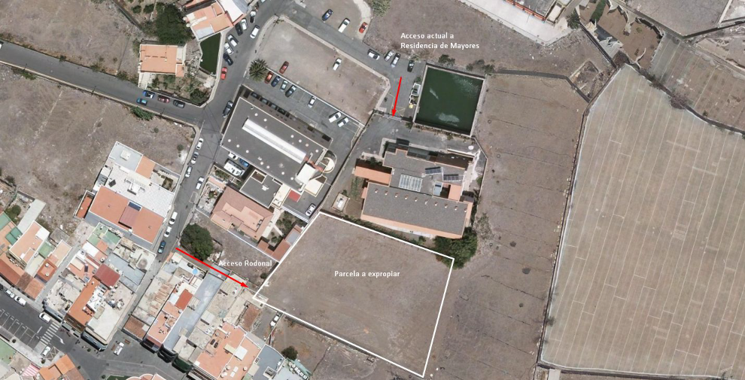

La expropiación debe incluir los terrenos anexos situados en la zona sur de la parcela objeto de actuación para garantizar la correcta ejecución de las obras y la posible conexión de los servicios públicos.
Además, según se recoge en el artículo 56.1b de la LEY 4/2017, de 13 de julio, del Suelo y de los Espacios Naturales Protegidos de Canarias, los propietarios del suelo destinado a viario rodonal tienen el deber de cesión gratuita de dichos terrenos destinados a viario que sean imprescindibles para el acceso y la instalación de los servicios públicos necesarios a los que deba conectarse para adquirir la condición de solar.

IV.- Consta incorporado al expediente la siguiente documentación:
- Certificado Registro de la Propiedad
- Informe Arquitecto municipal
- Informe IVG positivo
- Informe de valoración económica
- Subvención concedida por el Cabildo de Gran Canaria
- Proyecto de expropiación acompañado de la documentación aneja confeccionado por este informante.

Considerando que: Se ha tramitado contrato menor con el abogado don A. Rubén Rodríguez Rodríguez, Colegiado 4767 ICALP, para la emisión de informe y asistir a la Corporación en la tramitación del expediente, emitiéndose informe jurídico sobre el procedimiento y trámites, con la conformidad de la Secretaria General de la Corporación, y que tras ser aceptado por esta Alcaldía-Presidencia, se transcribe en sus fundamentos jurídicos para servir de motivación al acuerdo que se adopte:
“FUNDAMENTOS DE DERECHO
Primero. Sobre la necesaria adquisición de suelo: Legislación aplicable y procedimiento a seguir.
1.1 De acuerdo con los antecedentes expuestos al tener que ampliar la Residencia de Mayores, la Dotación D-AS-01 contempla suelo y terreno complementario destinado al mismo, de manera indefectible, habrá de obtenerse mediante expropiación, al no estar adscrito a ningún sector, ámbito o unidad de actuación que obligue a su cesión gratuita.
Con carácter general, cualquier procedimiento expropiatorio requiere previamente la declaración de utilidad pública e interés social. En el supuesto de las expropiaciones urbanísticas, como acontece, la utilidad pública y el interés social se entiende implícitos con la aprobación de los planes de ordenación urbanísticos y de las delimitaciones de ámbitos de gestión a desarrollar por expropiación.
La aprobación del citado Plan General lleva implícita la declaración de utilidad pública y necesidad de ocupación de los bienes y derechos que sean necesarios para su ejecución de conformidad con el artículo 42.2 del Real Decreto Legislativo 7/2015, de 30 de octubre, por el que se aprueba el texto refundido de la Ley de Suelo y Rehabilitación Urbana:
“2. La aprobación de los instrumentos de la ordenación territorial y urbanística que determine su legislación reguladora conllevará la declaración de utilidad pública y la necesidad de ocupación de los bienes y derechos correspondientes, cuando dichos instrumentos habiliten para su ejecución y ésta deba producirse por expropiación.
Dicha declaración se extenderá a los terrenos precisos para conectar la actuación de urbanización con las redes generales de servicios, cuando sean necesarios.”
1.2 Vista la necesidad de adquirir suelo con una superficie de 2.512 m2 para ejecutar la actuación D-AS-01 y terreno complementario para la ampliación de la Residencia de Mayores, de acuerdo con la ordenación pormenorizada contenida en el vigente Plan General, procede tramitar expediente de expropiación forzosa por razones urbanísticas de acuerdo con el art. 257 de la Ley 4/2017, del Suelo de Canarias y de los Espacios Naturales Protegidos (en adelante LSC), al tratarse de suelo destinado a una dotación pública no incluido en un sector, ámbito o unidad de actuación al estar enclavado en suelo urbano consolidado al no ser objeto de cesión obligatoria y gratuita, y quedando establecida la vinculación del citado suelo, por su calificación urbanística, al dominio público de uso o servicio público debiendo ser adquiridos forzosamente por la administración actuante (art. 319 LSC).

1.3 A los efectos procedimentales se propone se opte por el procedimiento de tasación conjunta al actuar sobre suelo urbano, de acuerdo con el art. 153.4 del Decreto 183/2018, de 26 de diciembre, por el que se aprueba el Reglamento de Gestión y Ejecución del Planeamiento de Canarias, implicando la aprobación del expediente expropiatorio la declaración de urgencia, remitiendo el citado precepto a los efectos de la ocupación del bien al procedimiento y contenido del art. 112 y siguientes del Reglamento.

1.4 De otro lado, con carácter previo al inicio del expediente expropiatorio debe remitirse oficio al Registro de la Propiedad de acuerdo con el art. 153.2 del citado reglamento, habiéndose emitido certificación registral previamente con el resultado obrante en el expediente.

1.5 El contenido del expediente expropiatorio en caso de optarse por el procedimiento de tasación conjunta es el regulado en el art. 112 del Reglamento citado, siendo el siguiente:

a) Descripción de las fincas objeto de expropiación, con determinación del ámbito territorial de la actuación y documentos registrales y catastrales que la identifiquen en cuanto a situación, superficie y linderos.
b) Identificación del beneficiario de la expropiación y justificación de la viabilidad económica de la expropiación.
c) Identificación y relación de los expropiados.
d) Determinación del valor del suelo conforme a los criterios legales.
e) Hojas de justiprecio individualizado de cada finca, en las que se contendrán no sólo el valor del suelo, sino también el correspondiente a las edificaciones, obras, instalaciones y plantaciones afectadas.
f) Hojas de justiprecio que correspondan a otras indemnizaciones, incluyendo los datos del tercero o terceros afectados por la extinción del derecho de que se trate cuando no coincida con el titular de la finca expropiada.
g) La definición técnica y económica de las obras necesarias para la ejecución material de las determinaciones del planeamiento urbanístico, incluyendo el detalle de los gastos de urbanización, de forma que pueda estimarse su coste y distribución en proporción al aprovechamiento correspondiente.
h) Los plazos para la ejecución de la actuación, que no pueden exceder de los señalados en el planeamiento urbanístico para el cumplimiento de los deberes urbanísticos exigibles.
A nivel procedimental, deberá aprobarse el proyecto de expropiación inicialmente y someterse a información pública en el BOP por plazo de un mes y en un periódico de mayor circulación en la isla, así como notificar de manera individual el acuerdo de aprobación inicial a los que aparezcan como titulares de bienes o derechos en el expediente, mediante traslado literal de la correspondiente hoja de aprecio y de la propuesta de fijación de los criterios de valoración, para que puedan formular alegaciones en el plazo de un mes, contado a partir de la fecha de notificación, aportando en este caso la correspondiente Hoja de Aprecio del bien o derecho expropiado.
Transcurrido el plazo de alegaciones, se procederá a la aprobación del expediente, y a su notificación individualizada confiriéndoles un plazo de veinte días para la presentación de alegaciones ante la Comisión de Valoraciones de Canarias, que dictará resolución definitiva sobre la fijación del justiprecio de las fincas expropiadas. Si los interesados no formularen oposición a la valoración en el citado plazo de veinte días, se entenderá aceptada la que se fijó en el acto aprobatorio del expediente, entendiéndose determinado el justiprecio definitivamente y de conformidad.
En todo caso, la resolución aprobatoria del expediente por la Administración actuante implicará la declaración de urgencia de la ocupación de los bienes y derechos afectados.
El pago o depósito del importe de la valoración establecida por la Administración actuante en el acto de aprobación del expediente producirá los efectos previstos en los números 6, 7 y 8 del artículo 52 de la Ley de Expropiación Forzosa, sin perjuicio de que puedan seguir tramitándose los recursos procedentes respecto a la fijación del justiprecio.
Asimismo, habilitará para proceder a la ocupación de las fincas.

La certificación del acuerdo de aprobación definitiva junto con el proyecto expropiatorio objeto de aprobación y el acta de ocupación y pago será título suficiente para la inscripción de las fincas expropiadas a favor de la Administración expropiante en aplicación de lo dispuesto en el Capítulo III de las Normas Complementarias al Reglamento para la Ejecución de la Ley Hipotecaria sobre Inscripción en el Registro de la Propiedad de Actos de Naturaleza Urbanística, aprobadas por Real Decreto 1093/1997, de 4 de julio.
No obstante lo anterior, de conformidad con el art. 322 LSC, una vez aprobado inicialmente el proyecto expropiatorio por el procedimiento de tasación conjunta, se podrá, si el titular de los derechos así presta conformidad, determinar el justo precio por mutuo acuerdo.

Segundo. Sobre el proyecto expropiatorio y determinación del justiprecio.
2.1 Se ha confeccionado proyecto de expropiación con el objeto de expropiar los bienes que a continuación se indican:

Superficie de 2.512 m2 correspondiente con parte de la referencia catastral 3257534DR2935N0000KI, siendo sus linderos los siguientes, todo ello de acuerdo con el levantamiento topográfico e IVG positivo obrante en el expediente:
Norte: Ayuntamiento de La Aldea de San Nicolás (parcela catastral 3257517DR2935N).
Sur: Resto de la parcela catastral 3257534DR2935N.
Este o naciente: Don Levi Ramírez Rodríguez (parcela catastral 3257510DR2935N).
Oeste o poniente: Doña María Julia Afonso Araujo (Parcela catastral 0419012DS2001N), Don Antonio María García Rodríguez (parcela catastral 3257515DR2935N), D.P Tesorería general de la Seguridad Social (parcela catastral 3257514DR2935N) y resto de la parcela catastral 3257534DR2935N.
De la superposición de la parcela sobre el planeamiento urbanístico se deduce que la parcela se halla en parte, sobre suelo destinado a dotacional asistencial (D-AS-01) y parte en suelo rústico.
- Parcela en suelo destinado a dotacional asistencial (D-AS-01).
Ocupa una superficie de 1.698 metros cuadrados y queda georreferenciado mediante las coordenadas U.T.M:
423196.16 3095926.29 423194.53 3095925.23 423193.07 3095924.20 423192.23 3095923.69 423182.87 3095927.11 423169.19 3095932.11 423157.87 3095936.25 423144.76 3095941.05 423142.55 3095938.14 423140.09 3095934.85 423135.90 3095929.19 423132.43 3095924.47 423128.46 3095919.15 423124.49 3095913.76 423123.87 3095912.93 423189.42 3095899.90 423193.06 3095911.98 423196.16 3095926.29.
- Parcela en suelo rustico.
Ocupa una superficie de 814 metros cuadrados y queda georreferenciado mediante las coordenadas U.T.M:
423189.42 3095899.90 423123.87 3095912.93 423121.56 3095909.81 423125.82 3095907.69 423130.54 3095905.22 423132.33 3095904.27 423132.84 3095903.33 423136.70 3095901.61 423141.61 3095899.43 423146.52 3095897.32 423150.54 3095895.53 423153.97 3095894.03 423158.06 3095892.22 423164.12 3095889.57 423184.22 3095882.62 423189.42 3095899.90.

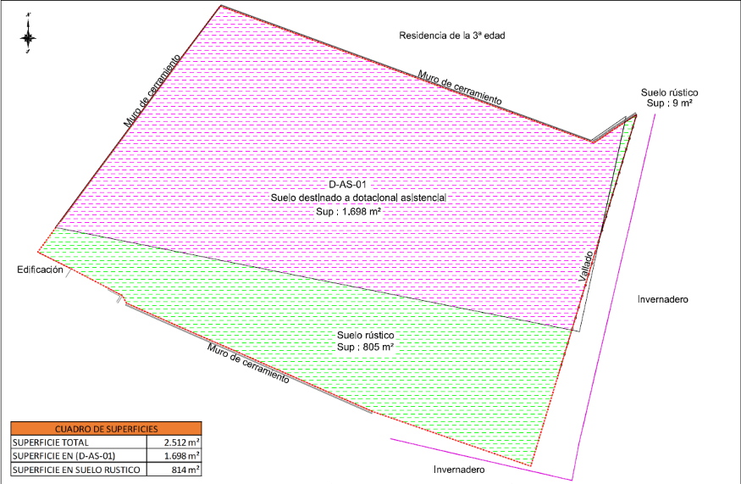

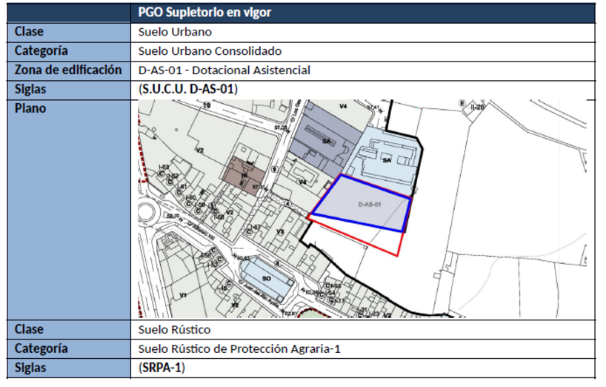

2.2 En cuanto al ámbito territorial de intervención queda delimitado en la memoria confeccionada por el Arquitecto municipal y por el Ingeniero Topógrafo acompañado de informes de validación catastral frente a parcelario catastral:
- Descripción registral de las fincas afectadas.
De acuerdo con la certificación registral aportada por los presuntos propietarios de fecha 11 de febrero de 2025, por el Registrador de la Propiedad de Santa María de Guía, de la solicitud presentada por los herederos del propietario, resulta que:
“PRIMERO.- Que la finca descrita en dicha instancia, tal y como allí se describe, no aparece inscrita ni en posesión ni en dominio a nombre de persona alguna ni entidad determinada; sin embargo, por su situación y demás características descriptivas existen dudas fundadas de que la misma guarde relación con la finca registral FINCA DE LA ALDEA DE SAN NICOLÁS Nº: 5280, cuya descripción es como sigue:
RUSTICA: En termino municipal de San Nicolas de Tolentino, donde llaman "Los Cascajos Bajos", trozo de terreno que mide media fanegada, aproximadamente, igual a veinte y siete áreas y setenta y cinco centiáreas. Linda: Norte, Doña Leonor Ramirez; Sur, Don Juan Afonso Rodríguez; Este, herederos de Antonio García; y Oeste, Don Miguel Afonso Rodriguez.
SEGUNDO.- Que la FINCA NÚMERO 5280 DE LA ALDEA DE SAN NICOLÁS, IDUFIR 35001000357114, figura inscrita a favor de: JUAN RAMIREZ GARCIA casado con ADELA GODOY MONTESDEOCA PARA SU SOCIEDAD GANANCIAL, es titular del pleno dominio de la totalidad de esta finca, según la inscripción número UNO, de fecha 11 de junio de 1970, al folio CIENTO SETENTA Y OCHO, del Libro SESENTA Y UNO del término municipal de La Aldea de San Nicolás, Tomo SEISCIENTOS NUEVE del Archivo, y en virtud del documento judicial de Expediente Dom expedido por el JUZGADO PRIMERA INSTANCIA DE GUIA, el 11 de febrero de 1970.”
- Descripción catastral de la finca.
La superficie de 2.512 m2 objeto de expropiación se correspondiente con parte de la referencia catastral 3257534DR2935N0000KI, siendo sus linderos los siguientes, todo ello de acuerdo con el levantamiento topográfico e IVG positivo obrante en el expediente:
Norte: Ayuntamiento de La Aldea de San Nicolás (parcela catastral 3257517DR2935N).
Sur: Resto de la parcela catastral 3257534DR2935N.
Este o naciente: Don Levi Ramírez Rodríguez (parcela catastral 3257510DR2935N).
Oeste o poniente: Doña María Julia Afonso Araujo (Parcela catastral 0419012DS2001N), Don Antonio María García Rodríguez (parcela catastral 3257515DR2935N), D.P Tesorería general de la Seguridad Social (parcela catastral 3257514DR2935N) y resto de la parcela catastral 3257534DR2935N.
De la superposición de la parcela sobre el planeamiento urbanístico se deduce que la parcela se halla en parte, sobre suelo destinado a dotacional asistencial (D-AS-01) y parte en suelo rústico.
- Parcela en suelo destinado a dotacional asistencial (D-AS-01).
Ocupa una superficie de 1.698 metros cuadrados y queda georreferenciado mediante las coordenadas U.T.M:
423196.16 3095926.29 423194.53 3095925.23 423193.07 3095924.20 423192.23 3095923.69 423182.87 3095927.11 423169.19 3095932.11 423157.87 3095936.25 423144.76 3095941.05 423142.55 3095938.14 423140.09 3095934.85 423135.90 3095929.19 423132.43 3095924.47 423128.46 3095919.15 423124.49 3095913.76 423123.87 3095912.93 423189.42 3095899.90 423193.06 3095911.98 423196.16 3095926.29.
- Parcela en suelo rustico.
Ocupa una superficie de 814 metros cuadrados y queda georreferenciado mediante las coordenadas U.T.M:
423189.42 3095899.90 423123.87 3095912.93 423121.56 3095909.81 423125.82 3095907.69 423130.54 3095905.22 423132.33 3095904.27 423132.84 3095903.33 423136.70 3095901.61 423141.61 3095899.43 423146.52 3095897.32 423150.54 3095895.53 423153.97 3095894.03 423158.06 3095892.22 423164.12 3095889.57 423184.22 3095882.62 423189.42 3095899.90.
- Superficie objeto de expropiación por razones urbanísticas y terreno colindante.
Se describe en el apartado anterior.
Documentos en los que se apoya:
    - Plan General de Ordenación Municipal.
    - Ficha catastral.
    - Certificado de régimen jurídico y urbanístico ADQUISICIÓN DE SUELO URBANO CONSOLIDADO MEDIANTE EXPROPIACIÓN FORZOSA PARA LA AMPLIACIÓN DE LA “RESIDENCIA DE MAYORES DE TITULARIDAD MUNICIPAL”
    - Levantamiento topográfico e IVG positivo.
2.3 Los titulares de bienes y derechos afectados por Plan General de Ordenación Municipal en el suelo destinado actuación D-AS-01, como actuación en suelo urbano consolidado y terreno complementario en SRPA, que debe ser adquirido para ser destinado a la ampliación de la Residencia de Mayores, según Registro de la Propiedad, son doña Adela Godoy Montesdeoca y los herederos de don Juan Ramírez García y careciendo la finca de cargas o gravámenes.
Deberá acreditarse por los herederos documentalmente la relación hereditaria.
2.4 Régimen de valoración del suelo y determinación del justiprecio.
A continuación, se extracta la valoración del suelo objeto de expropiación contenido en el Informe emitido en fecha 16 de enero de 2025 por el Arquitecto Superior don Rafael Perera Lozano:
  - Clasificación: Suelo Urbano Consolidado SUCU 10
  - Calificación: D-AS-01
  - Superficie objeto de expropiación: 1.698 m2
  - Criterios de valoración: El Real Decreto Legislativo 7/2015, de 30 de octubre, por el que se aprueba el texto refundido de la Ley de Suelo y Rehabilitación Urbana establece en su art. 21.3, en relación a la situación del suelo, que este se encuentra en la malla urbana.
La valoración realizada se ceñirá a lo preceptuado en el art. 37.1 a) de la precitada Ley y el art. 20.3 del Decreto 1492/2011 de 24 de octubre, por el que se aprueba el Reglamento de Valoraciones de la Ley del Suelo.
Valor del Suelo. Para la valoración se ha empleado el método de valoración para expropiación.
Valoración: El valor de tasación de la Parcela cuya superficie es de S= 1.698 M2 y asciende a la cantidad de 427.492,31 €, cifra a la que se aplica el 5% en concepto de premio de afección, por lo que asciende el total a 448.866,92 €.
En cuanto a la valoración del suelo objeto de expropiación clasificado de rústico, se contiene en el Informe de la Ingeniera Técnica Agrícola doña Erika Pérez Martín:
  - Clasificación: Suelo rústico
  - Calificación: Protección Agraria
  - Denominación zona de edificación: D-AS-01
  - Superficie objeto de expropiación: 814 m2
  - Criterios de valoración: El Real Decreto Legislativo 7/2015, de 30 de octubre, por el que se aprueba el texto refundido de la Ley de Suelo y Rehabilitación Urbana establece en su art. 21.2 “Está en la situación de suelo rural: a) En todo caso, el suelo preservado por la ordenación territorial y urbanística de su transformación mediante la urbanización, que deberá incluir, como mínimo, los terrenos excluidos de dicha transformación por la legislación de protección o policía del dominio público, de la naturaleza o del patrimonio cultural, los que deban quedar sujetos a tal protección conforme a la ordenación territorial y urbanística por los valores en ellos concurrentes, incluso los ecológicos, agrícolas, ganaderos, forestales y paisajísticos, así como aquéllos con riesgos naturales o tecnológicos, incluidos los de inundación o de otros accidentes graves, y cuantos otros prevea la legislación de ordenación territorial o urbanística.”. Artículo 34 y 36 referido a la valoración del suelo rural a tasar “mediante la capitalización de la renta anual real o potencial, la que sea superior, de la explotación según su estado en el momento al que deba entenderse referida la valoración.”

La valoración realizada se ceñirá a lo preceptuado en los artículos citados y a los artículos 7, 8, 9, 11, 12 y 18 del Real Decreto 1492/2011 de 24 de octubre, por el que se aprueba el Reglamento de Valoraciones de la Ley del Suelo.
  - Valoración: Del suelo:
TIPO | SUPERFICIE (m²) | UNITARIO (€/m²) | VALOR TOTAL (€)
PARCELA | 814,00 m²s | 9,50 €/m² | 7.733,00 €
Asciende el valor del suelo a la cantidad de siete mil setecientos treinta y tres euros (7.733,00 €).
El valor de tasación del suelo rústico objeto de expropiación cuya superficie es de S= 814 m2 asciende a 7.733 €, cifra a la que se aplica el 5% en concepto de premio de afección (386,05 €), por lo que asciende el total a:
Justiprecio + Premio de afección =
7.733,00 € + 386,65 € = 8.119,65 €
Asciende el valor total de tasación, (el cual incorpora el justiprecio y premio de afección) a la expresada cantidad de ocho mil ciento diecinueve euros con sesenta y cinco céntimos (8.119,65 €).
El justiprecio obtenido es el siguiente:

SUPERFICIE DE SUELO OBJETO DE EXPROPIACION
Identificación del bien: | Superficie de 2.512 m2 correspondiente con parte de la referencia catastral 3257534DR2935N0000KI, destinada a la ampliación de la Residencia de Mayores, siendo sus linderos los siguientes, todo ello de acuerdo con el levantamiento topográfico e IVG positivo obrante en el expediente:  Norte: Ayuntamiento de La Aldea de San Nicolás (parcela catastral 3257517DR2935N).  Sur: Resto de la parcela catastral 3257534DR2935N.  Este o naciente: Don Levi Ramírez Rodríguez (parcela catastral 3257510DR2935N).  Oeste o poniente: Doña María Julia Afonso Araujo (Parcela catastral 0419012DS2001N), Don Antonio María García Rodríguez (parcela catastral 3257515DR2935N), D.P Tesorería general de la Seguridad Social (parcela catastral 3257514DR2935N) y resto de la parcela catastral 3257534DR2935N.  De la superposición de la parcela sobre el planeamiento urbanístico se deduce que la parcela se halla en parte, sobre suelo destinado a dotacional asistencial (D-AS-01) y parte en suelo rústico.  - Parcela en suelo destinado a dotacional asistencial (D-AS-01).  Ocupa una superficie de 1.698 metros cuadrados y queda georreferenciado mediante las coordenadas U.T.M:  423196.16 3095926.29 423194.53 3095925.23 423193.07 3095924.20 423192.23 3095923.69 423182.87 3095927.11 423169.19 3095932.11 423157.87 3095936.25 423144.76 3095941.05 423142.55 3095938.14 423140.09 3095934.85 423135.90 3095929.19 423132.43 3095924.47 423128.46 3095919.15 423124.49 3095913.76 423123.87 3095912.93 423189.42 3095899.90 423193.06 3095911.98 423196.16 3095926.29.  - Parcela en suelo rustico.  Ocupa una superficie de 814 metros cuadrados y queda georreferenciado mediante las coordenadas U.T.M:  423189.42 3095899.90 423123.87 3095912.93 423121.56 3095909.81 423125.82 3095907.69 423130.54 3095905.22 423132.33 3095904.27 423132.84 3095903.33 423136.70 3095901.61 423141.61 3095899.43 423146.52 3095897.32 423150.54 3095895.53 423153.97 3095894.03 423158.06 3095892.22 423164.12 3095889.57 423184.22 3095882.62 423189.42 3095899.90.
PROPIETARIOS | Según registro de la Propiedad los herederos de don Juan Ramírez García y doña Adela Godoy Montesdeoca
PROPIETARIOS | Pendiente de acreditar documentalmente la relación hereditaria
VALORACION: | JUSTIPRECIO | Valor del Suelo | 435.225,31 €.
VALORACION: | JUSTIPRECIO | Valor de las edificaciones | 0,00€.
VALORACION: | JUSTIPRECIO | Valor de las instalaciones.- | 0,00 €.
VALORACION: | JUSTIPRECIO | Valor de las plantaciones.- | 0,00 €.
VALORACION: | JUSTIPRECIO | Valor de las obras.- | 0,00 €.
VALORACION: | OTRAS INDEMNIZACIONES | Derechos Reales | 0,00 €.
VALORACION: | OTRAS INDEMNIZACIONES | Premio de afección | 21.734,26 €
VALORACION TOTAL: |  |  | 456.959,57 €

2.5 Valoración de las obras de ejecución y plazo.
La citada actuación D-AS-01 como actuación en suelo urbano consolidado de Los Cascajos para ser destinado a la ampliación de la Residencia de Mayores con una superficie en plan general de 1.698 m2, debe ser adquirido el suelo por expropiación, conjuntamente con un superficie de 814 m2 de Suelo Rústico de Protección Agraria para dotar de acceso y ejecución de redes generales a la ampliación de la residencia, por lo que la superficie de expropiación asciende a 2.512 m2, de acuerdo con el levantamiento topográfico obrante en el expediente, con la cobertura otorgada por el art. 319.1 letra a) de la Ley 4/2017, de 13 de julio, del Suelo y de los Espacios Naturales Protegidos de Canarias, por lo que nos encontramos ante una expropiación forzosa por razones urbanísticas:

“Artículo 319. Supuestos expropiatorios.
1. La expropiación forzosa por razones urbanísticas procede en los siguientes supuestos de utilidad pública:
a) Para la vinculación de los terrenos, por su calificación urbanística, al dominio público de uso o servicio públicos, siempre que deban ser adquiridos forzosamente por la administración actuante, bien por no ser objeto del deber legal de cesión obligatoria y gratuita, bien por existir, en todo caso, necesidad urgente de anticipar su adquisición.
A los efectos de la expropiación, se considerarán incluidos en estos terrenos los colindantes que fueran imprescindibles para realizar las obras o establecer los servicios públicos previstos en el planeamiento, en particular la conexión con las redes generales, o que resulten especialmente beneficiados por tales obras o servicios.”
A los efectos de la expropiación, se considerarán incluidos en estos terrenos los colindantes que fueran imprescindibles para realizar las obras o establecer los servicios públicos previstos en el planeamiento, en particular la conexión con las redes generales, o que resulten especialmente beneficiados por tales obras o servicios.
Para la ejecución de la obra, es necesario el acceso a la parcela sin entorpecer el normal funcionamiento de la Residencia de Mayores. Según se puede comprobar en el plano de situación, existe un acceso desde la Calle Los Cascajos a través de una vía rodonal, de 4 metros de ancho, a través de la cual se puede acceder a la parcela de actuación.

La expropiación debe incluir los terrenos anexos situados en la zona sur de la parcela objeto de actuación para garantizar la correcta ejecución de las obras y la posible conexión de los servicios públicos.
Además, según se recoge en el artículo 56.1b de la LEY 4/2017, de 13 de julio, del Suelo y de los Espacios Naturales Protegidos de Canarias, los propietarios del suelo destinado a viario rodonal tienen el deber de cesión gratuita de dichos terrenos destinados a viario que sean imprescindibles para el acceso y la instalación de los servicios públicos necesarios a los que deba conectarse para adquirir la condición de solar.
El plazo de ejecución y desarrollo de la dotación son los definidos en el plan operativo del Plan General de Ordenación, y de acuerdo con la financiación concedida por el Cabildo de Gran Canaria el 30 de junio de 2025.
Tercero.- Órgano competente.
Resulta competente para tramitar y resolver el expediente el Pleno de la Corporación.

A la vista de lo expuesto, se informa que procede adoptar acuerdo por el Pleno de la Corporación del siguiente tenor:

1] Incoar expediente para proceder a adquirir una porción de suelo de 2.512 m2 de la finca regsitral 5.280 del Registro de la Propiedad de Santa María de Guía correspondiente con parte de la referencia catastral 3257534DR2935N0000KI afectada por la D-AS-01 como actuación en suelo urbano consolidado de Los Cascajos para ser destinado a la ampliación de la Residencia de Mayores con una superficie en plan general de 1.698 m2, debe ser adquirido el suelo por expropiación, conjuntamente con un superficie de 814 m2 de Suelo Rústico de Protección Agraria para dotar de acceso y ejecución de redes generales a la ampliación de la residencia, por lo que la superficie de expropiación asciende a 2.512 m2, de acuerdo con el levantamiento topográfico obrante en el expediente, con la cobertura otorgada por el art. 319.1 letra a) de la Ley 4/2017, de 13 de julio, del Suelo y de los Espacios Naturales Protegidos de Canarias, por lo que nos encontramos ante una expropiación forzosa por razones urbanísticas.
2] Aprobar inicialmente el proyecto de expropiación obrante en el expediente, observando el contenido prevenido en el art. 153.4 por remisión al art. 112 del Decreto 183/2018, de 26 de diciembre, por el que se aprueba el Reglamento de Gestión y Ejecución del Planeamiento de Canarias.

3] Acordar el sometimiento a exposición pública del proyecto de expropiación por término de un mes para que quienes puedan resultar interesados formulen las observaciones y reclamaciones que estimen convenientes; mediante la inserción de anuncio en el Boletín Oficial de la Provincia de Las Palmas, en el periódico Canarias 7, y en la sede electrónica municipal.

4] Notificar el acuerdo de aprobación inicial del proyecto de expropiación a los titulares registrales del suelo, doña Adela Godoy Montesdeoca y herederos de don Juan Ramírez García, dándoles traslado de la hoja de aprecio contenida en el proyecto de expropiación para que puedan formular alegaciones en el plazo de un mes, contado a partir de la fecha de notificación, aportando en ese caso la correspondiente Hoja de Aprecio del bien o derecho expropiado.

5] Incluir tanto en el anuncio de sometimiento a información pública como en las notificaciones individualizadas que de acuerdo con el art. 322 de la Ley 4/2017, del Suelo de Canarias y de los Espacios Naturales de Canarias, que de manifestar conformidad con el justiprecio, con carácter previo a la aprobación definitiva del mismo en sede administrativa, podrá culminarse el expediente de mutuo acuerdo.

6] Remitir oficio al Registro de la Propiedad de acuerdo con el art. 153.2 del Decreto 183/2018, de 26 de diciembre, por el que se aprueba el Reglamento de Gestión y Ejecución del Planeamiento de Canarias.

7] Facultar al Alcalde-Presidente para la adopción de cuantos acuerdos, actos, o documentos sean necesarios para dar cumplimiento a lo acordado, pudiendo autorizar, y disponer de crédito presupuestario para atender el gasto que la ejecución del acuerdo requiera.

Fdo. A. Rubén Rodríguez Rodríguez, Abogado Colegiado 4767 ICALP; conforme, la Secretaria General municipal.”

Considerando que: Se ha confeccionado proyecto de expropiación cuyo contenido se ajusta al prevenido en el art. 153.4 por remisión al art. 112 del Decreto 183/2018, de 26 de diciembre, por el que se aprueba el Reglamento de Gestión y Ejecución del Planeamiento de Canarias, justificando la tramitación mediante procedimiento de tasación conjunta, por lo que procede su aprobación inicial, y acordar su sometimiento a información pública por espacio de un mes para que quienes puedan resultar interesados formulen las observaciones y reclamaciones que estimen convenientes, mediante la inserción de anuncio en el Boletín Oficial de la Provincia, en el periódico Canarias 7 y en la sede electrónica municipal con notificación individualizada a los interesados en el expediente.

Visto que el Pleno de la Corporación es el órgano competente.

Visto el informe jurídico emitido con la conformidad del Secretario General de la Corporación.

Vista la legislación de aplicación, se propone a los miembros de la Junta de Gobierno Local, la adopción del siguiente ACUERDO:
1] Incoar expediente para proceder a adquirir una porción de suelo de 2.512 m2 de la finca registral 5.280 del Registro de la Propiedad de Santa María de Guía correspondiente con parte de la referencia catastral 3257534DR2935N0000KI afectada por la D-AS-01 como actuación en suelo urbano consolidado de Los Cascajos para ser destinado a la ampliación de la Residencia de Mayores con una superficie en plan general de 1.698 m2, debe ser adquirido el suelo por expropiación, conjuntamente con un superficie de 814 m2 de Suelo Rústico de Protección Agraria para dotar de acceso y ejecución de redes generales a la ampliación de la residencia, por lo que la superficie de expropiación asciende a 2.512 m2, de acuerdo con el levantamiento topográfico obrante en el expediente, con la cobertura otorgada por el art. 319.1 letra a) de la Ley 4/2017, de 13 de julio, del Suelo y de los Espacios Naturales Protegidos de Canarias, por lo que nos encontramos ante una expropiación forzosa por razones urbanísticas.
2] Aprobar inicialmente el proyecto de expropiación obrante en el expediente, observando el contenido prevenido en el art. 153.4 por remisión al art. 112 del Decreto 183/2018, de 26 de diciembre, por el que se aprueba el Reglamento de Gestión y Ejecución del Planeamiento de Canarias.

3] Acordar el sometimiento a exposición pública del proyecto de expropiación por término de un mes para que quienes puedan resultar interesados formulen las observaciones y reclamaciones que estimen convenientes; mediante la inserción de anuncio en el Boletín Oficial de la Provincia de Las Palmas, en el periódico Canarias 7, y en la sede electrónica municipal.

4] Notificar el acuerdo de aprobación inicial del proyecto de expropiación a los titulares registrales del suelo, doña Adela Godoy Montesdeoca y herederos de don Juan Ramírez García, dándoles traslado de la hoja de aprecio contenida en el proyecto de expropiación para que puedan formular alegaciones en el plazo de un mes, contado a partir de la fecha de notificación, aportando en ese caso la correspondiente Hoja de Aprecio del bien o derecho expropiado.

5] Incluir tanto en el anuncio de sometimiento a información pública como en las notificaciones individualizadas que de acuerdo con el art. 322 de la Ley 4/2017, del Suelo de Canarias y de los Espacios Naturales de Canarias, que de manifestar conformidad con el justiprecio, con carácter previo a la aprobación definitiva del mismo en sede administrativa, podrá culminarse el expediente de mutuo acuerdo.

6] Remitir oficio al Registro de la Propiedad de acuerdo con el art. 153.2 del Decreto 183/2018, de 26 de diciembre, por el que se aprueba el Reglamento de Gestión y Ejecución del Planeamiento de Canarias.

7] Facultar al Alcalde-Presidente para la adopción de cuantos acuerdos, actos, o documentos sean necesarios para dar cumplimiento a lo acordado, pudiendo autorizar, y disponer de crédito presupuestario para atender el gasto que la ejecución del acuerdo requiera.

En La Aldea de San Nicolás, a fecha de firma electrónica.»

Se aprueba por UNANIMIDAD de los miembros presentes: 1 N.C., 2 P.P y 2 P.s.o.e., y se propone al Ayuntamiento Pleno la adopción de los siguientes acuerdos:

1] Incoar expediente para proceder a adquirir una porción de suelo de 2.512 m2 de la finca registral 5.280 del Registro de la Propiedad de Santa María de Guía correspondiente con parte de la referencia catastral 3257534DR2935N0000KI afectada por la D-AS-01 como actuación en suelo urbano consolidado de Los Cascajos para ser destinado a la ampliación de la Residencia de Mayores con una superficie en plan general de 1.698 m2, debe ser adquirido el suelo por expropiación, conjuntamente con un superficie de 814 m2 de Suelo Rústico de Protección Agraria para dotar de acceso y ejecución de redes generales a la ampliación de la residencia, por lo que la superficie de expropiación asciende a 2.512 m2, de acuerdo con el levantamiento topográfico obrante en el expediente, con la cobertura otorgada por el art. 319.1 letra a) de la Ley 4/2017, de 13 de julio, del Suelo y de los Espacios Naturales Protegidos de Canarias, por lo que nos encontramos ante una expropiación forzosa por razones urbanísticas.
2] Aprobar inicialmente el proyecto de expropiación obrante en el expediente, observando el contenido prevenido en el art. 153.4 por remisión al art. 112 del Decreto 183/2018, de 26 de diciembre, por el que se aprueba el Reglamento de Gestión y Ejecución del Planeamiento de Canarias.

3] Acordar el sometimiento a exposición pública del proyecto de expropiación por término de un mes para que quienes puedan resultar interesados formulen las observaciones y reclamaciones que estimen convenientes; mediante la inserción de anuncio en el Boletín Oficial de la Provincia de Las Palmas, en el periódico Canarias 7, y en la sede electrónica municipal.

4] Notificar el acuerdo de aprobación inicial del proyecto de expropiación a los titulares registrales del suelo, doña Adela Godoy Montesdeoca y herederos de don Juan Ramírez García, dándoles traslado de la hoja de aprecio contenida en el proyecto de expropiación para que puedan formular alegaciones en el plazo de un mes, contado a partir de la fecha de notificación, aportando en ese caso la correspondiente Hoja de Aprecio del bien o derecho expropiado.

5] Incluir tanto en el anuncio de sometimiento a información pública como en las notificaciones individualizadas que de acuerdo con el art. 322 de la Ley 4/2017, del Suelo de Canarias y de los Espacios Naturales de Canarias, que de manifestar conformidad con el justiprecio, con carácter previo a la aprobación definitiva del mismo en sede administrativa, podrá culminarse el expediente de mutuo acuerdo.

6] Remitir oficio al Registro de la Propiedad de acuerdo con el art. 153.2 del Decreto 183/2018, de 26 de diciembre, por el que se aprueba el Reglamento de Gestión y Ejecución del Planeamiento de Canarias.

7] Facultar al Alcalde-Presidente para la adopción de cuantos acuerdos, actos, o documentos sean necesarios para dar cumplimiento a lo acordado, pudiendo autorizar, y disponer de crédito presupuestario para atender el gasto que la ejecución del acuerdo requiera.

El Alcade interviene para explicar que el plazo final es diciembre de 2026 y que está sujeto a la subvención del cabildo de Gran canaria, comose ha leído en el texto de la propuesta.

El portavoz del Psoe pregunta por el plazo de remisión del proyecto el 30 de junio de 2025, y el Alcade le aclara que se envió para cumplir con esa fecha el envío del proyecto de Residencia actual para adaptarla a este nuevo proyecto y se cumplió con ese plazo.
Que se están haciendo las gestiones neesarias porque los plazos apremian y además con ese presupuesto no se puede ejecutar en su totalidad. Aunque el proyecto será completo pero a ejecutar por fases.
El Peno por UNANIMIDAD de los concejales/as presentes acuerdan aprobar la propuesta.

2º.- PROPUESTA DE TOMA DE CONOCIMIENTO DEL DOCUMENTO AMBIENTAL ESTRATÉGICO DE LA MODIFICACIÓN MENOR DEL PGO SUPLETORIO DE LA ALDEA DE SAN NICOLÁS. CAMBIO CALIFICACIÓN RESIDENCIAL A DOTACIONAL EN LOS CASCAJOS (SUCO)”. EXPEDIENTE N.º 3569/2022, CON EL CONTENIDO DEL REQUERIMIENTO DEL ÓRGANO AMBIENTAL DEL CABILDO DE GRAN CANARIA, DE FECHA 18 DE MARZO DE 2025. EXPEDIENTE 3569/2022.

Vista la propuesta de fecha 16 de septiembre de 2025, de D. Pedro Suárez Moreno, Concejal Delegado en materia de Urbanismo: Planeamiento, Gestión, Ejecución y Disciplina Urbanística y Obras, en relación al expediente arriba referenciado, que se transcribe a continuación:

»MODIFICACIÓN MENOR DEL PGO SUPLETORIO DE LA ALDEA DE SAN NICOLÁS. CAMBIO CALIFICACIÓN RESIDENCIAL A DOTACIONAL EN LOS CASCAJOS (SUCO)”. EXPEDIENTE N.º 3569/2022.

Pedro Suárez Moreno, Alcalde, visto el expediente de MODIFICACIÓN MENOR DEL PGO SUPLETORIO DE LA ALDEA DE SAN NICOLÁS. CAMBIO CALIFICACIÓN RESIDENCIAL A DOTACIONAL EN LOS CASCAJOS (SUCO)”. EXPEDIENTE N.º 3569/2022.

VISTO que con fecha 18 de marzo de 2025, se recibió escrito del Órgano Ambiental del Cabildo Insular de Gran Canaria, requerimiento de subsanación, en el que se solicita la ampliación del Programa de Vigilancia Ambiental del DAE, especificando el responsable de su cumplimiento e incorporando indicadores concretos de seguimiento (emisiones, ruido, residuos, consumo de recursos, etc.), con umbrales definidos.

VISTO el informe del Técnico Municipal, de fecha 02/09/2025, que obra en el expediente y que textualmente dice:

<<
Nº de Expediente: | 3569/2022
Título del Expte.: | INFORME TÉCNICO MUNICIPAL DE INICIO DE TRAMITACIÓN “MODIFICACIÓN MENOR PGO SUPLETORIO LA ALDEA SN. CAMBIO CALIFICACIÓN RESIDENCIAL A DOTACIONAL EN LOS CASCAJOS (SUCO).
Procedimiento: | Planeamiento General (Modificación)

Naturaleza del informe: | [ ] Borrador [ ] Provisional [X] Definitivo
Técnico autor informe: | José Díaz Blanco
 | Arquitecto municipal
Fecha de Elaboración: | (ver firma electrónica del documento)

Referencia catastral afectada: | 3257513DR2935N0001XO
Situación: | CL CASCAJOS Suelo. La Aldea de San Nicolás. CP 35470 Las Palmas.
Coordenadas UTM: | X: | 423.148,99 | Y: | 3.095.984,28
(punto interior ámbito) | Latitud | 27º 59' 12,42'' N | Longitud | 15º 46' 53,45'' O

LEGISLACIÓN.
Real Decreto Legislativo 7/2015, de 30 de octubre, por el que se aprueba el texto refundido de la Ley de Suelo y Rehabilitación Urbana. Publicado en BOE núm. 261 de fecha 31 de Octubre de 2015. Vigente desde 31 de Octubre de 2015. (En adelante RDL 7/2015).
LEY 4/2017, de 13 de julio, del Suelo y de los Espacios Naturales Protegidos de Canarias. Publicada en el Boletín Oficial de Canarias num. 138, de fecha 19 de julio de 2017. Entrada en vigor el 1 de septiembre de 2017. (En adelante LSC 4/2017) y reglamentos en vigor.
DECRETO 181/2018, de 26 de diciembre, por el que se aprueba el Reglamento de Planeamiento de Canarias (En adelante RPC/18).
LEY 21/2013, de 9 de diciembre, de evaluación ambiental. (En adelante LEA/13)

NORMATIVA DE PLANEAMIENTO APLICABLE Y EN VIGOR.-
Planeamiento Urbanístico
Plan General de Ordenación Supletorio de La Aldea de San Nicolás, aprobado definitivamente por la Comisión de Ordenación del Territorio y Medio Ambiente de Canarias en su sesión de 7 de julio y de 13 de diciembre de 2017, cuyos acuerdos se publicaron en el Anexo del Boletín Oficial de Canarias el miércoles 12 de diciembre de 2017, número 247 de boletín. La Normativa se publicó en el Boletín Oficial de la Provincia de Las Palmas en el Anexo al boletín Número 6, de fecha viernes 12 de enero de 2018, cuya entrada en vigor se produJo transcurridos 15 días hábiles, contados desde el día siguiente de la publicación. en vigor a partir de 5 de febrero de 2018 (En adelante PGO-S/17).

Plan Insular de Ordenación de Gran Canaria.
DECRETO 277/2003, de 11 de noviembre, por el que se aprueba definitivamente el Plan Insular de Ordenación de Gran Canaria, a reserva de que se subsanen las deficiencias advertidas por la Comisión de Ordenación del Territorio y Medio Ambiente de Canarias en sesión celebrada el 20 de mayo de 2003.
Boletín Oficial de Canarias núm. 13, de Jueves 19 de enero de 2023. ANUNCIO de 5 de enero de 2023, relativo a la aprobación definitiva de la Revisión del Plan Insular de Ordenación de Gran Canaria (PIOGC), para su adaptación a la Ley 19/2003, de 14 de abril, por la que se aprueban las Directrices de Ordenación General y las Directrices de Ordenación del Turismo de Canarias.

Boletín Oficial de Canarias núm. 28, publicado el Jueves 9 de febrero de 2023. ANUNCIO de 30 de enero de 2023, complementario al anuncio de 5 de enero de 2023, relativo a la aprobación definitiva de la Revisión del Plan Insular de Ordenación de Gran Canaria (PIOGC), para su adaptación a la Ley 19/2003, de 14 de abril, por la que se aprueban las Directrices de Ordenación General y las Directrices de Ordenación del Turismo de Canarias (BOC nº 13, de 19.1.2023). (En adelante RPIOGC/23). Entra en vigor, por tanto, el 6 marzo 2023.

Tras el análisis pormenorizado de los documentos que conforman el expediente, se emite el siguiente:

INFORME TÉCNICO
ANTECEDENTES:

0.- Vista la adquisición municipal del terreno anejo al Centro de salud y conformando la zona un área dedicada en su mayor parte al uso sanitario dotacional, ya que se encuentra el mencionado Centro de Salud, el Centro de Día y la Residencia de Mayores, es importante el incluir este terreno, dentro de los usos sanitarios y permitir una ampliación de los mismos a fin que no encontrarse encajonados y sin posibilidad de aumentar su superficie.

Respecto a la FASE DE INICIACIÓN (artículo 143 de la LSENPC y artículos 14 a 19 del RPC), el ACUERDO DE INICIACIÓN de elaboración de la MODIFICACIÓN MENOR PGO SUPLETORIO LA ALDEA SN. CAMBIO CALIFICACIÓN RESIDENCIAL A DOTACIONAL EN LOS CASCAJOS (SUCO) en adelante MM-CResaDot-Cascajos, adoptado por el órgano sustantivo, deberá fijar la necesidad y oportunidad de la ordenación, designar el órgano promotor y, en su caso, el órgano ambiental, designar un director responsable de la elaboración del plan, establecer un cronograma estimado de tramitación, y acordar la medida cautelar de suspensión de la tramitación de los instrumentos de ordenación, y/o la suspensión de licencias, en su caso (artículo 143.2 de la LSENPC y artículo 14 del RPC).

1.- Visto el Dictamen de la Comisión Informativa de Fomento-Urbanismo, en sesión celebrada el 4 de Octubre de 2024, a las 09:00 horas, en el Salón de Plenos de la Casa Consistorial, se emitió el dictamen favorable, de los siguientes puntos del orden del día:
TERCERO.- Dictamen favorable, si procede, de la aprobación del inicio del procedimiento de modificación menor del PGO Supletorio de La Aldea de San Nicolás. Cambio calificación residencial a dotacional en Los Cascajos (SUCO). Expte 3569/2022,de conformidad con las prescripciones establecidas en el artículo 143.2 de la Ley 4/2017, de13 de julio….
DICTAMEN
PRIMERO.- Acordar el inicio del procedimiento de Modificación Menor del PGO supletorio de La Aldea de San Nicolás. Cambio calificación residencial a dotacional en Los Cascajos (SUCO)”. Expediente n.º 3569/2022, de conformidad con las prescripciones establecidas en el artículo 143.2 de la Ley 4/2017, de13 de julio ...
SEGUNDO.- Aprobación de la delegación de la competencia de evaluación ambiental estratégica en el Órgano de Evaluación Ambiental de Gran Canaria (Cabildo Insular de Gran Canaria) en base al artículo 86 de la Ley 4/2017, de 13 de julio, del Suelo y de los Espacios Naturales Protegidos de Canarias, modificado por el Decreto ley 15/2020, de 10 de septiembre, de medidas urgentes de impulso de los sectores primario, energético, turístico y
territorial de Canarias (BOC nº 187, de 11.9.2020), de los expedientes:
• MODIFICACIÓN MENOR DEL PGO SUPLETORIO DE LA ALDEA DE SAN NICOLÁS. CAMBIO CALIFICACIÓN RESIDENCIAL A DOTACIONAL EN LOS CASCAJOS (SUCO)”. EXPEDIENTE N.º 3569/2022.
TERCERO.- Tomar conocimiento del Documento Ambiental Estratégico y Borrador Urbanístico de la Modificación Menor del PGO supletorio de La Aldea de San Nicolás. Cambio calificación residencial a dotacional en Los Cascajos (SUCO)”. Expediente n.º 3569/2022.
CUARTO.- Solicitar el inicio del procedimiento de evaluación ambiental estratégica de dicha Modificación Menor del PGO Supletorio de La Aldea de San Nicolás. Cambio calificación residencial a dotacional en Los Cascajos (SUCO)”. Expediente n.º 3569/2022 y traslado al Órgano de Evaluación Ambiental de Gran Canaria (Cabildo Insular de Gran Canaria) de la referida solicitud, acompañada del Borrador del Plan y el Documento Ambiental Estratégico, conforme al artículo 114 del Reglamento de Planeamiento de Canarias, aprobado por el Decreto 181/2018, de 26 de diciembre, para que proceda a la emisión del informe ambiental estratégico, en el plazo de cuatro meses contados desde la recepción de la solicitud de inicio y de los documentos preceptivos
QUINTO.- Remitir el presente acuerdo al Órgano de Evaluación Ambiental de Gran Canaria (Cabildo Insular de Gran Canaria).

2.- VISTO el certificado municipal PLN/2024/14 de 8 de octubre de 2024:

«ROSA NIEVES GODOY LLARENA, EN CALIDAD DE SECRETARIO DE ESTE ÓRGANO,
CERTIFICO:
Que en la sesión ordinaria celebrada el 8 de octubre de 2024 se adoptó el siguiente acuerdo:
5.- Dictamen de la Comisión Informativa de Fomento.
5.3.- Propuesta de aprobación del inicio del procedimiento de modificación menor del PGO Supletorio de La Aldea de San Nicolás. Cambio calificación residencial a dotacional en Los Cascajos (SUCO), de conformidad con las prescripciones estabelecidas en el artículo 143.2 de la Ley 4/2017, de 13 de julio. Expte 3569/2022.
….El Pleno por UNANIMIDAD de los Concejales/as presentes ACUERDA:
PRIMERO.- Acordar el inicio del procedimiento de Modificación Menor del PGO supletorio de La Aldea de San Nicolás. Cambio calificación residencial a dotacional en Los Cascajos (SUCO)”. Expediente n.º 3569/2022, de conformidad con las prescripciones establecidas en el artículo 143.2 de la Ley 4/2017, de 13 de julio.
1.- Justificación de la oportunidad y conveniencia en relación con los intereses concurrentes (Art. 164.2 LSENPC) y fijación de la necesidad y oportunidad de la ordenación (Art.143.2): ...
SEGUNDO.- Aprobación de la delegación de la competencia de evaluación ambiental estratégica en el Órgano de Evaluación Ambiental de Gran Canaria (Cabildo Insular de Gran Canaria) en base al artículo 86 de la Ley 4/2017, de 13 de julio, del Suelo y de los Espacios Naturales Protegidos de Canarias, modificado por el Decreto ley 15/2020, de 10 de septiembre, de medidas urgentes de impulso de los sectores primario, energético, turístico y territorial de Canarias (BOC nº 187, de 11.9.2020), de los expedientes:
. MODIFICACIÓN MENOR DEL PGO SUPLETORIO DE LA ALDEA DE SAN NICOLÁS. CAMBIO CALIFICACIÓN RESIDENCIAL A DOTACIONAL EN LOS CASCAJOS (SUCO)”. EXPEDIENTE N.º 3569/2022.
TERCERO.- Tomar conocimiento del Documento Ambiental Estratégico y Borrador Urbanístico de la Modificación Menor del PGO supletorio de La Aldea de San Nicolás. Cambio calificación residencial a dotacional en Los Cascajos (SUCO)”. Expediente n.º 3569/2022.
CUARTO.- Solicitar el inicio del procedimiento de evaluación ambiental estratégica de dicha Modificación Menor del PGO Supletorio de La Aldea de San Nicolás. Cambio calificación residencial a dotacional en Los Cascajos (SUCO)”. Expediente n.º 3569/2022 y traslado al Órgano de Evaluación Ambiental de Gran Canaria (Cabildo Insular de Gran Canaria) de la referida solicitud, acompañada del Borrador del Plan y el Documento Ambiental Estratégico, conforme al artículo 114 del Reglamento de Planeamiento de Canarias, aprobado por el Decreto
181/2018, de 26 de diciembre, para que proceda a la emisión del informe ambiental estratégico, en el plazo de cuatro meses contados desde la recepción de la solicitud de inicio y de los documentos preceptivos.
QUINTO.- Remitir el presente acuerdo al Órgano de Evaluación Ambiental de Gran Canaria (Cabildo Insular de Gran Canaria).»

3.- Visto que con fecha 18/03/2025, registro de entrada Recibo-2025-E-RC-1984, se recibe escrito del Órgano Ambiental del Cabildo de GC en relación al asunto indicado donde tras el análisis técnico del DAE incluido en el expediente, se nos indica el siguiente trámite: Requerimiento aportación de documentación, donde se solicita:
“Ampliación del programa de vigilancia ambiental, indicando al responsable encargado de su cumplimiento, incorporando indicadores de seguimiento específicos como emisiones de partículas, ruido, vibraciones, gestión de residuos sólidos y líquidos, consumo de recursos hídricos y energéticos, entre otros. Estos parámetros deben contar con umbrales definidos que permitan controlar su impacto en el medio ambiente.”

CONSIDERANDO:

Con fecha 11/08/2025 se presenta documento requerido por el Órgano ambiental ante el Ayuntamiento por parte del equipo redactor, donde se indica:
1- Responsable encargado de su cumplimiento: D. Francisco Javier Estévez Domínguez, geógrafo.
2.- Indicadores de seguimiento específicos:
2.1.- Emisiones de partículas, ruido, vibraciones. (p.66 y 71).
2.2.- Gestión de residuos sólidos y líquidos.(p.59).
2.3.- Consumo de recursos hídricos y energéticos, entre otros (p.59).
Por tanto se contesta al requerimiento adecuadamente a la vista del nuevo documento presentado, y en particular en los capítulos 12. MEDIDAS PREVISTAS PARA PREVENIR, REDUCIR Y CORREGIR CUALQUIER EFECTO NEGATIVO RELEVANTE EN EL MEDIO AMBIENTE POR LA APLICACIÓN DE LA MODIFICACIÓN. Y 13. DESCRIPCIÓN DE LAS MEDIDAS PREVISTAS PARA EL SEGUIMIENTO AMBIENTAL

PROPUESTA:

Por todo lo anterioremnte expuesto. se emite por tanto informe favorable a la documentación presentada al requeriiento del Órgano Ambiental del Cabildo de Gran Canaria para su aprobación en el Pleno municipal y se envíe la misma al Órgano Ambiental del Cabildo de Gran Canaria y se prosiga la TRAMITACIÓN del expediente de MODIFICACIÓN MENOR PGO SUPLETORIO LA ALDEA SN. CAMBIO CALIFICACIÓN RESIDENCIAL A DOTACIONAL EN LOS CASCAJOS (SUCO).

El informe consta de 4 páginas.

Contiene la opinión del firmante desde el punto de vista de la estricta técnica urbanística, y de acuerdo con la información disponible, con arreglo a su leal saber y entender, opinión que gustosamente somete a cualquier otra mejor fundada, quedando a salvaguardia, del pronunciamiento a que haya lugar, durante su tramitación en los obligados controles de legalidad, siendo que todo lo aquí manifestado no presuponga una aceptación definitiva a lo pretendido según lo inicialmente propuesto. >>

Considerando que el artículo 165.3 de la Ley 4/2017, de 13 de julio, del Suelo y de los Espacios Naturales Protegidos de Canarias -LSENPC- y el art. 106.3 del Decreto 181/2018, de 26 de diciembre, por el que se aprueba el Reglamento de Planeamiento de Canarias, dispone que las modificaciones menores de planeamiento se someterán al procedimiento simplificado de evaluación ambiental estratégica, a efectos de que por parte del órgano ambiental se determine si tiene efectos significativos sobre el medioambiente.

Considerando que la aprobación de la modificación menor del Plan General de Ordenación es de competencia del Pleno de la Corporación (art. 22.2.c LRBRL), previo dictamen favorable de la Comisión Informativa.

PROPUESTA DE RESOLUCIÓN

Se propone al Pleno la adopción del siguiente acuerdo:

PRIMERO.- Tomar conocimiento del Documento Ambiental Estratégico de la Modificación Menor del PGO supletorio de La Aldea de San Nicolás. Cambio calificación residencial a dotacional en Los Cascajos (SUCO)”. Expediente n.º 3569/2022, con el contenido del requerimiento del Órgano Ambiental del Cabildo de Gran Canaria, de fecha 18 de marzo de 2025:

«Ampliación del programa de vigilancia ambiental, indicando al responsable encargado de su cumplimiento, incorporando indicadores de seguimiento específicos como emisiones de partículas, ruido, vibraciones, gestión de residuos sólidos y líquidos, consumo de recursos hídricos y energéticos, entre otros. Estos parámetros deben contar con umbrales definidos que permitan controlar su impacto en el medio ambiente.»

SEGUNDO.- Remitir dicha documentación al Órgano Ambiental del Cabildo de Gran Canaria para su evaluación y, en su caso, emisión del Informe Ambiental Estratégico, conforme a lo establecido en los artículos 29 y 31 de la Ley 21/2013, de Evaluación Ambiental.

TERCERO. - Facultar al Alcalde para la firma de cuanta documentación resulte pertinente.»

El Pleno por UNANIMIDAD de los Concejales/as presentes ACUERDA:

PRIMERO.- Tomar conocimiento del Documento Ambiental Estratégico de la Modificación Menor del PGO supletorio de La Aldea de San Nicolás. Cambio calificación residencial a dotacional en Los Cascajos (SUCO)”. Expediente n.º 3569/2022, con el contenido del requerimiento del Órgano Ambiental del Cabildo de Gran Canaria, de fecha 18 de marzo de 2025:

«Ampliación del programa de vigilancia ambiental, indicando al responsable encargado de su cumplimiento, incorporando indicadores de seguimiento específicos como emisiones de partículas, ruido, vibraciones, gestión de residuos sólidos y líquidos, consumo de recursos hídricos y energéticos, entre otros. Estos parámetros deben contar con umbrales definidos que permitan controlar su impacto en el medio ambiente.»

SEGUNDO.- Remitir dicha documentación al Órgano Ambiental del Cabildo de Gran Canaria para su evaluación y, en su caso, emisión del Informe Ambiental Estratégico, conforme a lo establecido en los artículos 29 y 31 de la Ley 21/2013, de Evaluación Ambiental.

TERCERO. - Facultar al Alcalde para la firma de cuanta documentación resulte pertinente.

Y no habiendo más asuntos que tratar , se da por terminada la sesión, siendo las 12:30 horas.

DOCUMENTO FIRMADO ELECTRÓNICAMENTE

